SARCINI CU JOIN PENTRU BAZA DE DATE intreprindere

1. **Sa se afiseze detalii complete despre angajatii si departamentele din intreprindere.**

**SELECT \***

**FROM angajati**

**JOIN departament ON angajati.Id_dept = departament.Id_dept;**

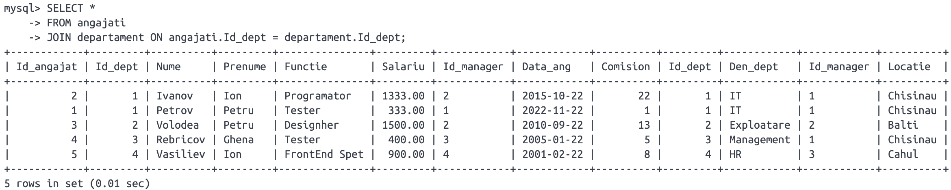

1. **Sa se afiseze numele, prenumele si denumirea departamentului pentru fiecare angajat.**

**SELECT Nume, Prenume, Den_dept**

**FROM angajati**

**JOIN departament ON angajati.Id_dept = departament.Id_dept;**

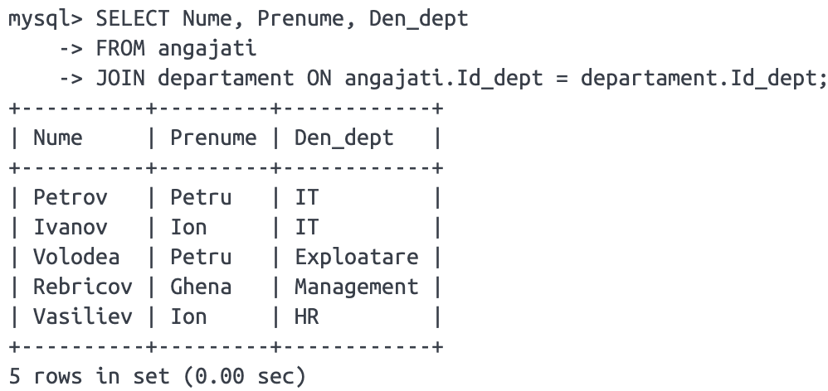

1. **Sa se afiseze numele, prenumele si denumirea departamentului pentru angajatii din departamentul cu ID-ul 2.**

**SELECT Nume, Prenume, Den_dept**

**FROM angajati**

**JOIN departament ON angajati.Id_dept = departament.Id_dept**

**WHERE angajati.Id_dept = 2;**

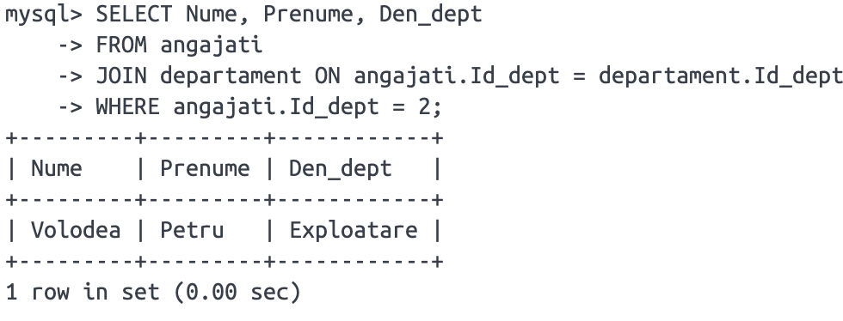

1. **Sa se afiseze numele, prenumele si salariul angajatilor din departamentul cu denumirea 'IT'.**

**SELECT Nume, Prenume, Salariu**

**FROM angajati**

**JOIN departament ON angajati.Id_dept = departament.Id_dept**

**WHERE departament.Den_dept = 'IT';**

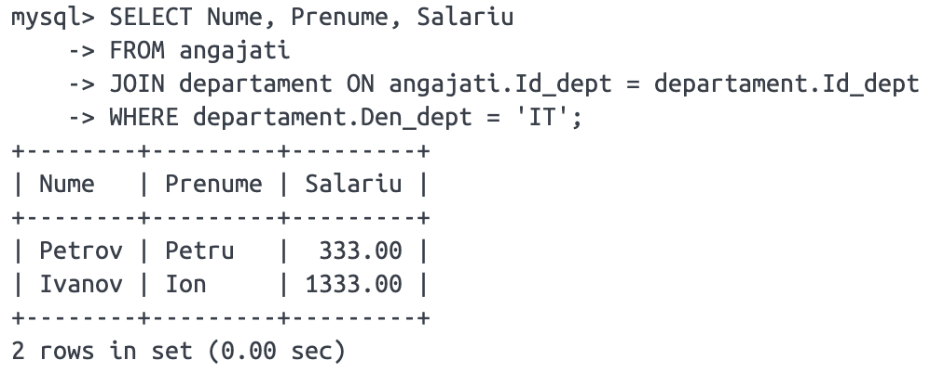

1. **Sa se afiseze denumirea departamentului, locatia si numarul total de angajati pentru fiecare departament.**

**SELECT Den_dept, Locatie, COUNT(*) AS Numar_angajati**

**FROM angajati**

**JOIN departament ON angajati.Id_dept = departament.Id_dept**

**GROUP BY angajati.Id_dept;**

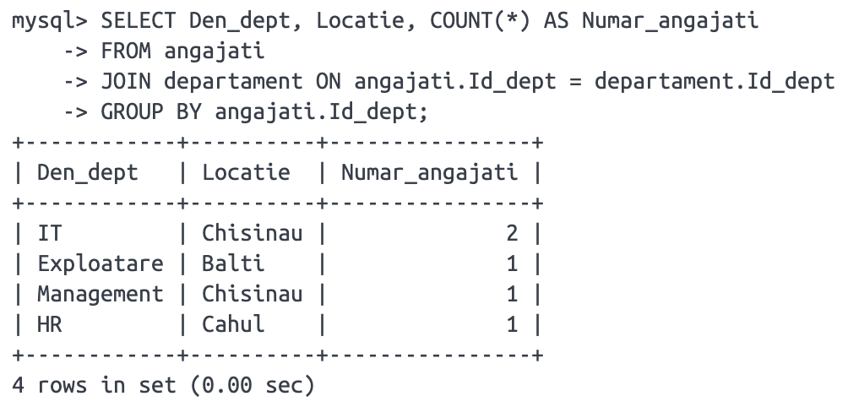

1. **Sa se afiseze numele angajaților și denumirea departamentului unde au un salariu mai mare de 500.**

**SELECT angajati.Nume, angajati.Prenume, departament.Den_dept**

**FROM angajati**

**INNER JOIN departament ON angajati.Id_dept = departament.Id_dept**

**WHERE angajati.Salariu > 500;**

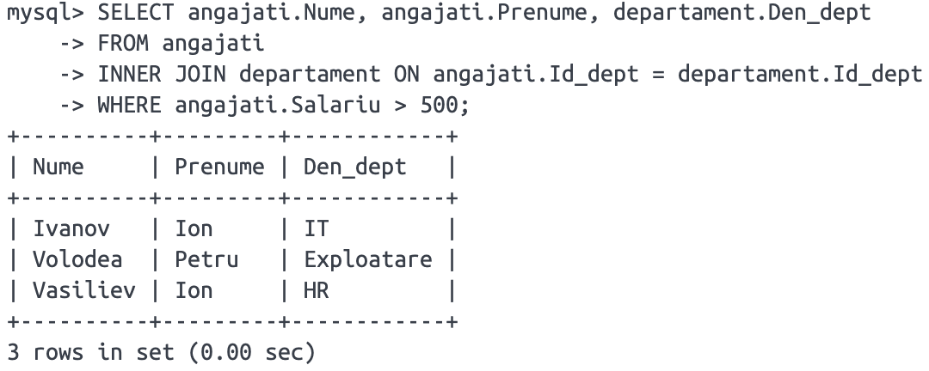

1. **Sa se afiseze numele angajaților și data la care au fost angajați, împreună cu denumirea departamentului.**

**SELECT angajati.Nume, angajati.Prenume, angajati.Data_ang, departament.Den_dept**

**FROM angajati**

**INNER JOIN departament ON angajati.Id_dept = departament.Id_dept;**

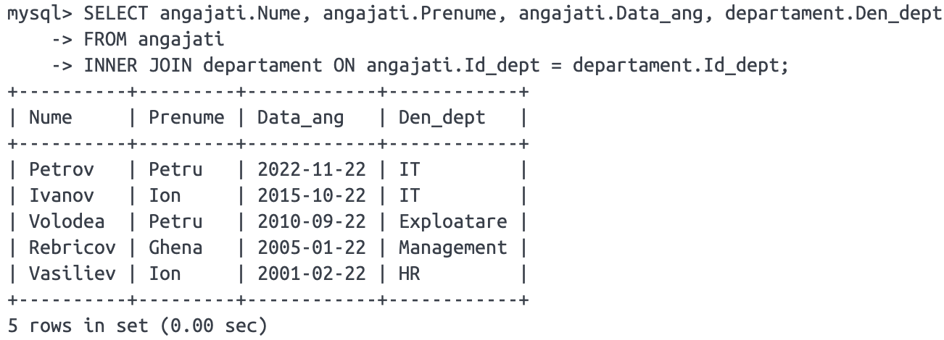

1. **Sa se afiseze denumirea departamentului și numărul total de angajați pentru fiecare departament.**

**SELECT d.Den_dept, COUNT(a.Id_angajat) AS Numar_angajati**

**FROM departament d**

**LEFT JOIN angajati a ON d.Id_dept = a.Id_dept**

**GROUP BY d.Den_dept;**

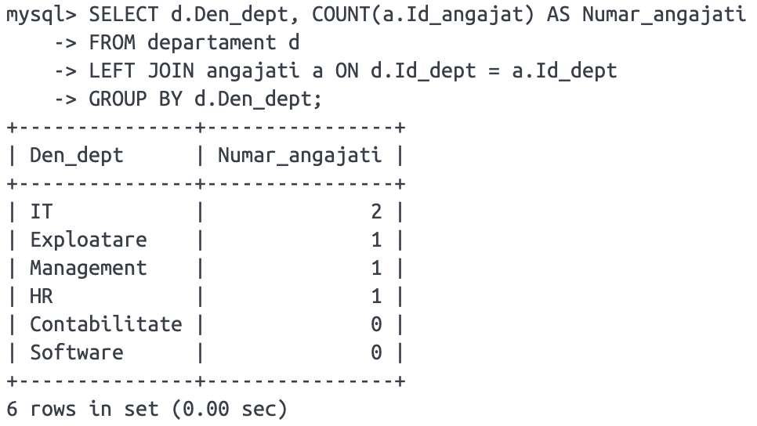

1. **Sa se afiseze numele, prenumele și salariul angajaților pentru departamentul "HR" care au comisionul mai mare de 5.**

**SELECT Nume, Prenume, Salariu**

**FROM angajati**

**WHERE Id_dept = (SELECT Id_dept FROM departament WHERE Den_dept = 'HR')**

**AND Comision > 5;**

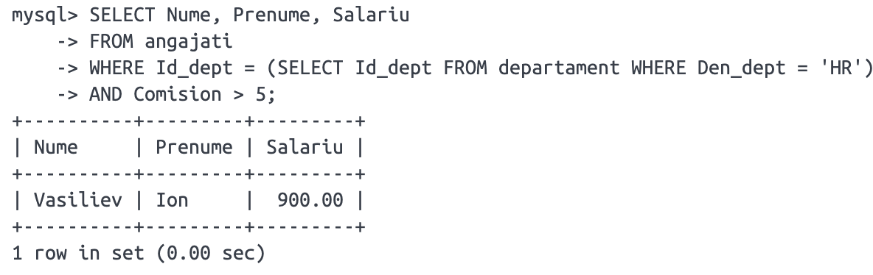

1. **Sa se afiseze numele, prenumele și denumirea departamentului pentru toți angajații care lucrează în afara orașului "Chisinau".**

**SELECT a.Nume, a.Prenume, d.Den_dept**

**FROM angajati a**

**JOIN departament d ON a.Id_dept = d.Id_dept**

**WHERE d.Locatie != 'Chisinau';**

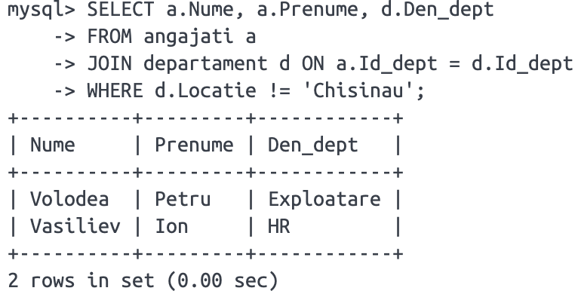

SARCINI CU INTEROGARI IMBRICATE PENTRU BAZA DE DATE intreprindere

1. **Sa se afiseze toate numele si salariile angajatilor care au functia de Tester si lucreaza in departamentul cu denumirea "IT".**

**SELECT Nume, Salariu**

**FROM angajati**

**WHERE Functie = 'Tester'**

**AND Id_dept IN (SELECT Id_dept FROM departament WHERE Den_dept = 'IT');**

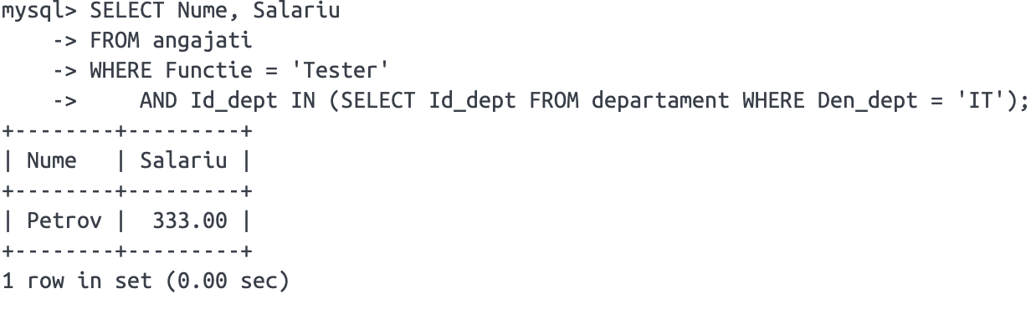

1. **Gasiti denumirile departamentelor care au angajati care au salarii mai mari de 1000 si au comision mai mic decat 25.**

**SELECT DISTINCT Den_dept**

**FROM departament**

**WHERE Id_dept IN (**

**SELECT Id_dept**

**FROM angajati**

**WHERE Salariu > 1000**

**AND Comision < 25**

**);**

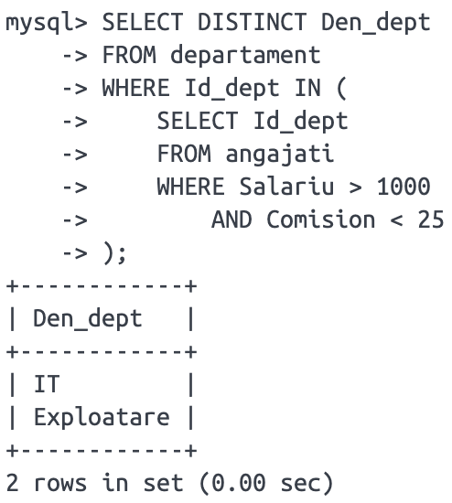

1. **Aflati denumirile departamentelor care nu au niciun angajat.**

**SELECT Den_dept**

**FROM departament**

**WHERE Id_dept NOT IN (SELECT DISTINCT Id_dept FROM angajati);**

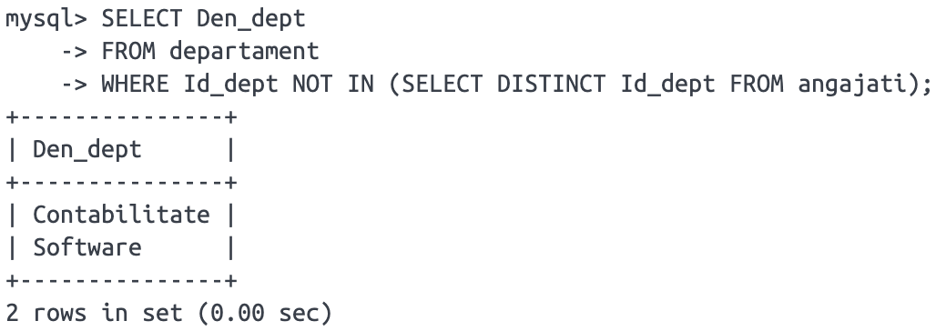

1. **Aflati denumirile departamentelor care au cel putin un angajat cu functia de Programator si unul cu functia de Tester.**

**SELECT DISTINCT Den_dept**

**FROM departament**

**WHERE Id_dept IN (**

**SELECT Id_dept**

**FROM angajati**

**WHERE Functie = 'Programator'**

**)**

**AND Id_dept IN (**

**SELECT Id_dept**

**FROM angajati**

**WHERE Functie = 'Tester'**

**);**

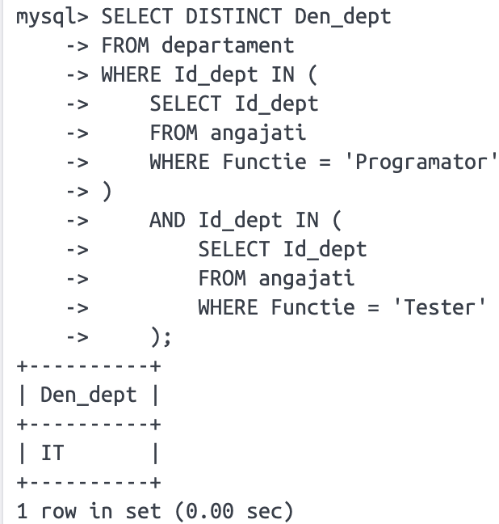

1. **Gasiti departamentul cu cel mai mare salariu mediu al angajatilor.**

**SELECT Den_dept**

**FROM departament**

**WHERE Id_dept = (**

**SELECT Id_dept**

**FROM (**

**SELECT Id_dept, AVG(Salariu) AS SalariuMediu**

**FROM angajati**

**GROUP BY Id_dept**

**ORDER BY SalariuMediu DESC**

**LIMIT 1**

**) AS subquery**

**);**

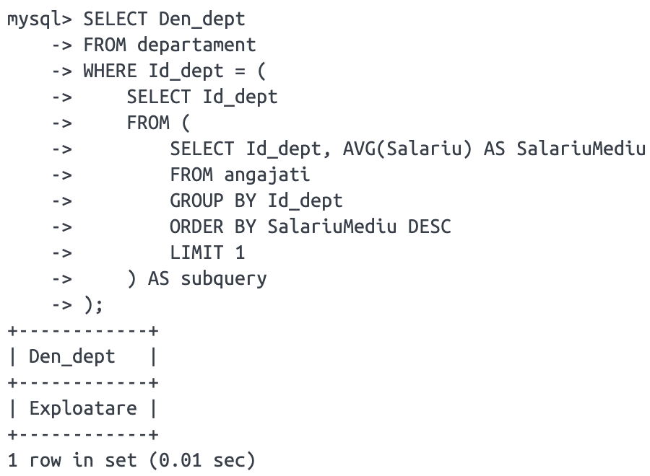

1. **Aflati angajatii care au comisioane mai mici decat oricare alt angajat din departamentul cu denumirea "HR".**

**SELECT Nume, Prenume**

**FROM angajati**

**WHERE Comision < ALL (SELECT Comision FROM angajati WHERE Id_dept = (SELECT Id_dept FROM departament WHERE Den_dept = 'HR'));**

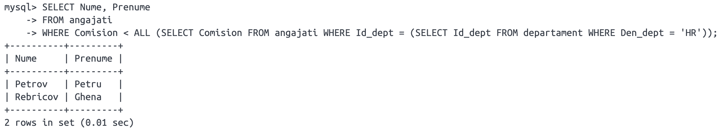

1. **Afisati angajatii care nu lucreaza in departamentele cu locatia "Chisinau" sau "Balti".**

**SELECT Nume, Prenume**

**FROM angajati**

**WHERE Id_dept NOT IN (SELECT Id_dept FROM departament WHERE Locatie IN ('Chisinau', 'Balti'));**

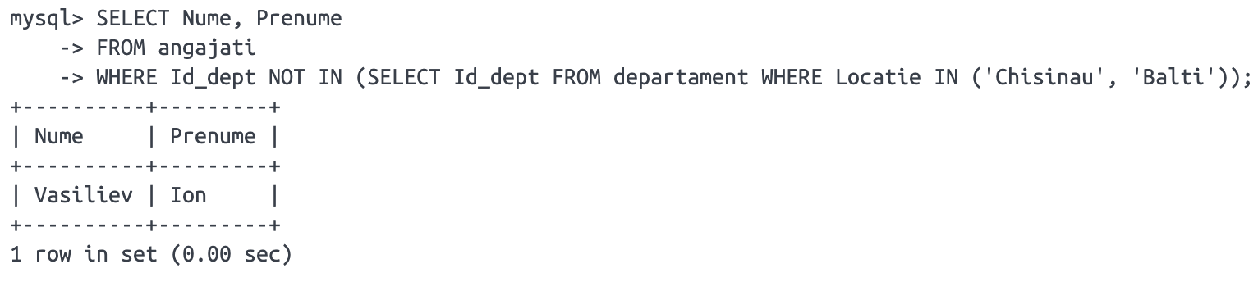

1. **Afișați angajații care au fost angajați înainte de data de 1 ianuarie 2010 în departamentele cu denumirea "Management" sau "Contabilitate".**

**SELECT Nume, Prenume**

**FROM angajati**

**WHERE Data_ang < '2010-01-01'**

**AND Id_dept IN (SELECT Id_dept FROM departament WHERE Den_dept IN ('Management', 'Contabilitate'));**

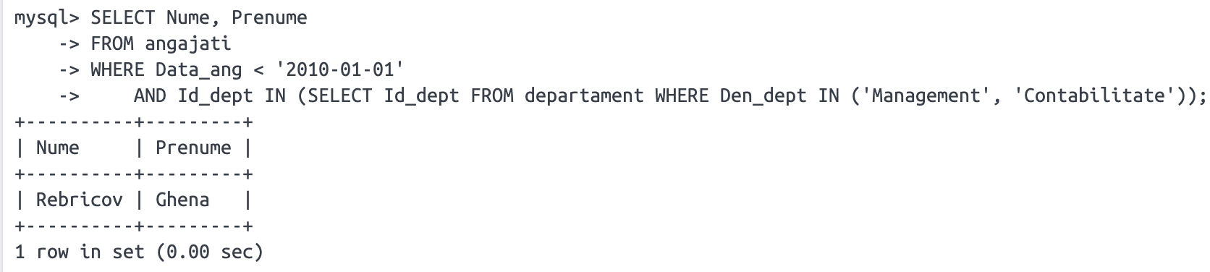

1. **Afișați angajații care au colegi în același departament cu salarii mai mari de 1000.**

**SELECT Nume, Prenume**

**FROM angajati a1**

**WHERE EXISTS (**

**SELECT 1**

**FROM angajati a2**

**WHERE a1.Id_dept = a2.Id_dept**

**AND a2.Salariu > 1000**

**AND a1.Id_angajat != a2.Id_angajat**

**);**

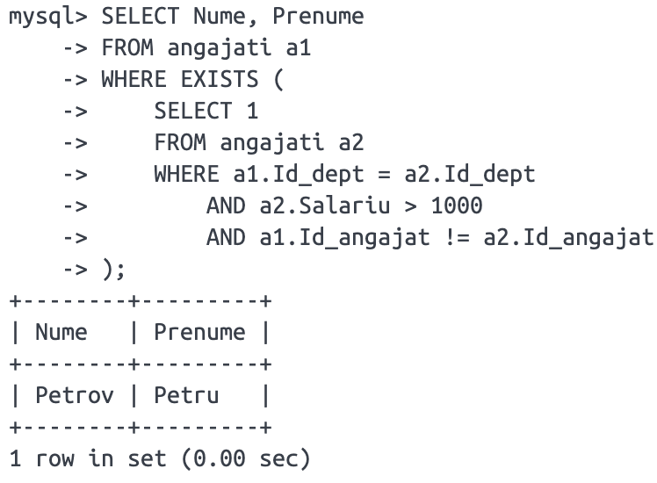

1. **Găsiți angajații care au salariul în afara intervalului [800, 1200] și nu lucrează în departamentul "Exploatare".**

**SELECT Nume, Prenume**

**FROM angajati**

**WHERE Salariu NOT BETWEEN 800 AND 1200**

**AND Id_dept != (SELECT Id_dept FROM departament WHERE Den_dept = 'Exploatare');**

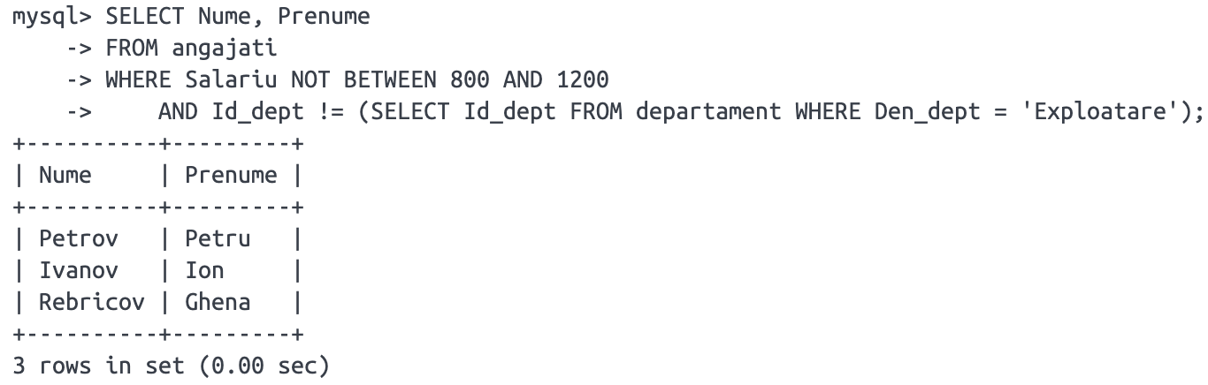

SARCINI CU UNION , INTERSECT ,EXCEPT PENTRU BAZA DE DATE intreprindere

1. **Selecteaza toate numele si prenumele angajatilor si departamentelor , cu conditia ca numele departamentului sa inceapa cu litera "I" sau "S".**

**SELECT Nume, Prenume, 'Angajat' AS Tip**

**FROM angajati**

**WHERE Nume LIKE 'I%' OR Nume LIKE 'S%'**

**UNION**

**SELECT Den_dept AS Nume, '' AS Prenume, 'Departament' AS Tip**

**FROM departament**

**WHERE Den_dept LIKE 'I%' OR Den_dept LIKE 'S%';**

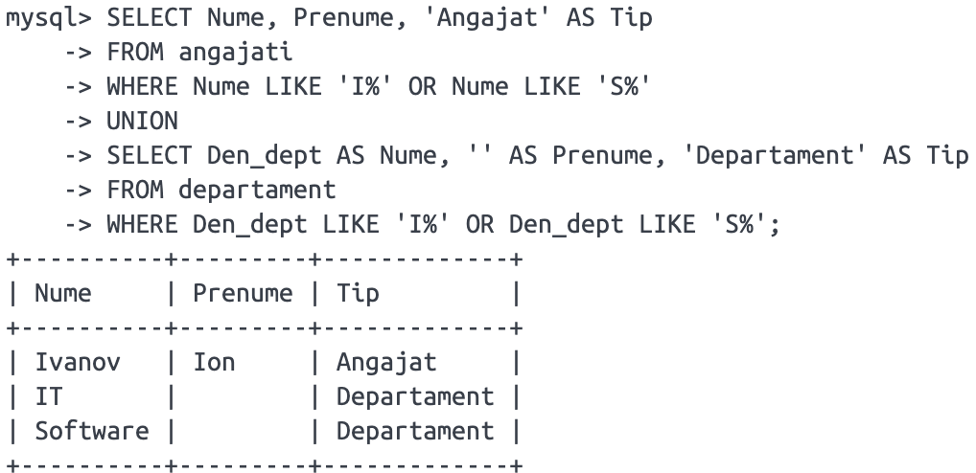

**2. Selecteaza numele si prenumele angajatilor care nu sunt manageri de departamente.**

**SELECT Nume, Prenume**

**FROM angajati**

**EXCEPT**

**SELECT Den_dept AS Nume, '' AS Prenume**

**FROM departament;**

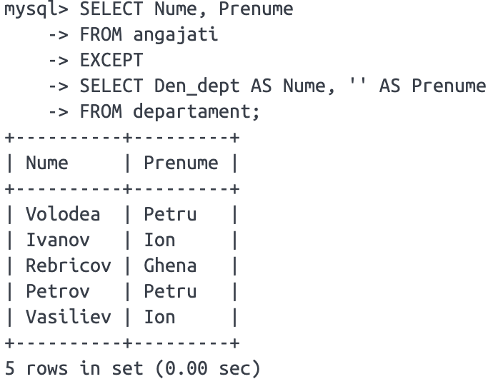

1. **Selecteaza numele si prenumele angajatilor care nu sunt manageri de departamente.**

**SELECT Nume, Prenume**

**FROM angajati**

**EXCEPT**

**SELECT Den_dept AS Nume, '' AS Prenume**

**FROM departament;**

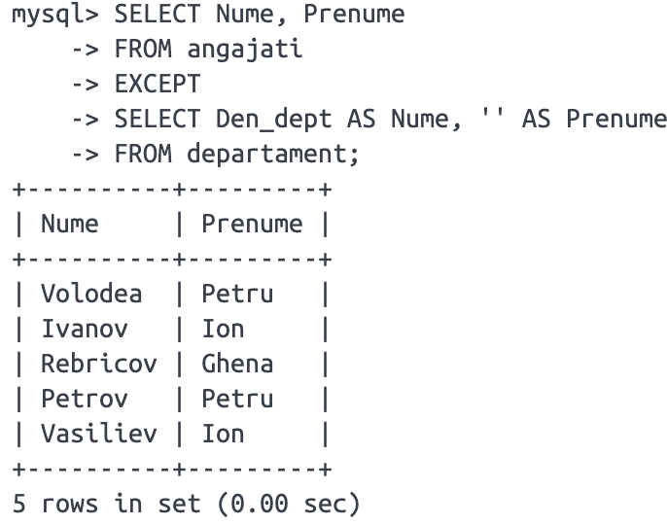

1. **Selecteaza angajatii care au salariu mai mare de 1000 , si lucreaza in departamentul cu locatie "Chisinau".**

**SELECT Nume, Prenume, Salariu, Den_dept**

**FROM angajati a**

**JOIN departament d ON a.Id_dept = d.Id_dept**

**WHERE Salariu > 1000**

**INTERSECT**

**SELECT Nume, Prenume, Salariu, Den_dept**

**FROM angajati a**

**JOIN departament d ON a.Id_dept = d.Id_dept**

**WHERE Locatie = 'Chisinau';**

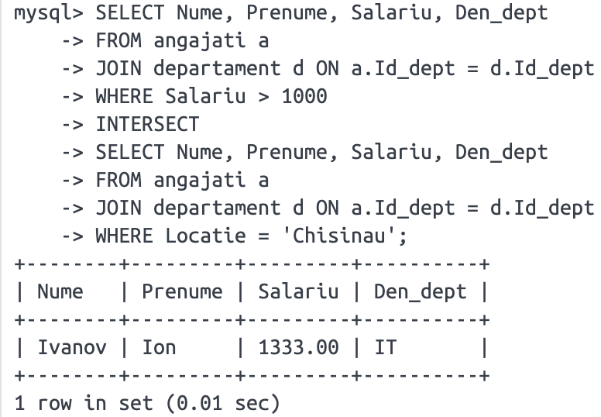

1. **Selecteaza numele, prenumele, si denumirea departamentului pentru toti angajatii si departamentele.**

**SELECT Nume, Prenume, '' AS Den_dept**

**FROM angajati**

**UNION**

**SELECT '' AS Nume, '' AS Prenume, Den_dept**

**FROM departament;**

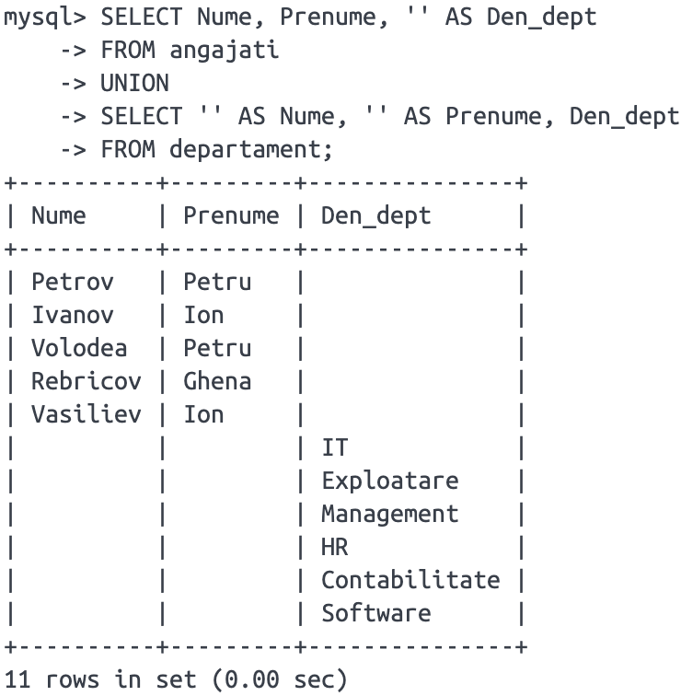

SARCINI CU UPDATE , DELETE , INSERT PENTRU BAZA DE DATE intreprindere

1. **Actualizeaza salariul angajatului cu Id_angajat = 3 la 1600.00.**

**UPDATE angajati**

**SET Salariu = 1600.00**

**WHERE Id_angajat = 3;**

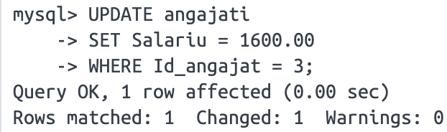

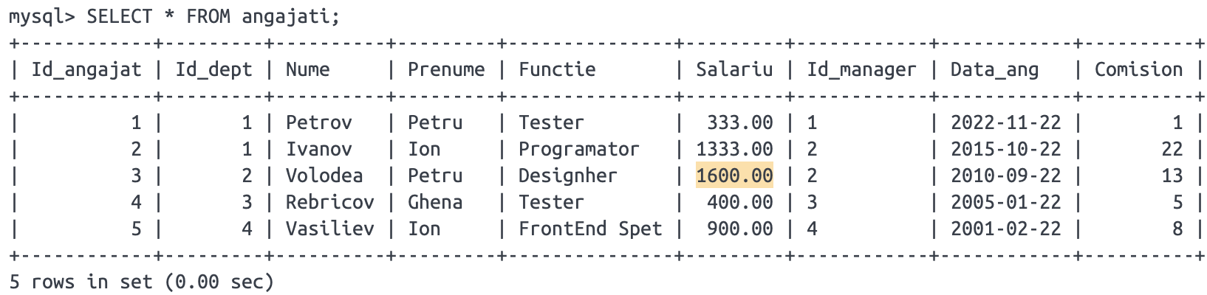

1. **Insereaza un angajat nou in departamentul cu Id_dept = 2.**

**INSERT INTO angajati (Id_dept, Nume, Prenume, Functie, Salariu, Id_manager, Data_ang, Comision)**

**VALUES (2, 'Popescu', 'Maria', 'Analyst', 1200.00, 2, '2023-01-15', 10);**



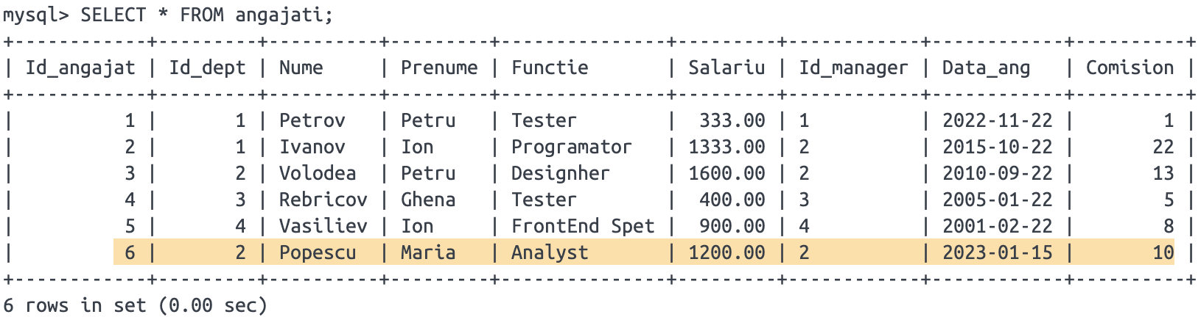

1. **Actualizeaza locatia departamentului cu Id_dept = 6 la "Chisinau".**

**UPDATE departament**

**SET Locatie = 'Chisinau'**

**WHERE Id_dept = 6;**

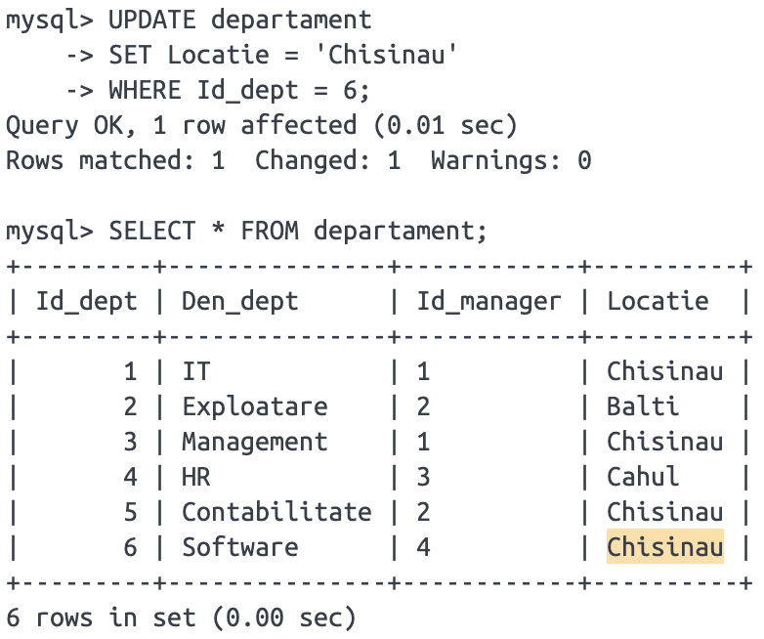

1. **Sterge departamentul cu Id_dept = 5.**

**DELETE FROM departament**

**WHERE Id_dept = 5;**

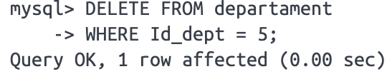

1. **Insereaza un departament nou cu denumirea "Logistica" si locatia "Cahul".**

**INSERT INTO departament (Den_dept, Id_manager, Locatie)**

**VALUES ('Logistica', 3, 'Cahul');**

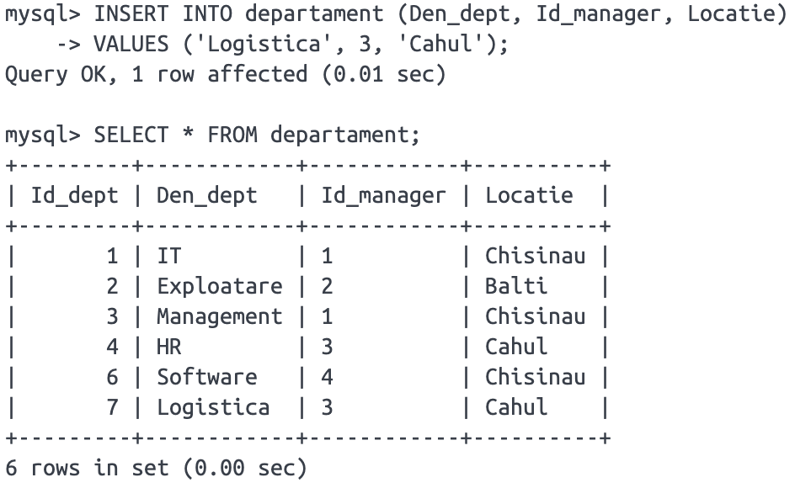

SARCINI CU DECLANSATOARE , PROCEDURI SI FUNCTII STOCATE PENTRU BAZA DE DATE intreprindere

1. **Declanșator pentru actualizare automată a salariului.**

**CREATE TRIGGER actualizare_salariu**

**BEFORE UPDATE ON angajati**

**FOR EACH ROW**

**SET NEW.Salariu = NEW.Salariu * 2;**

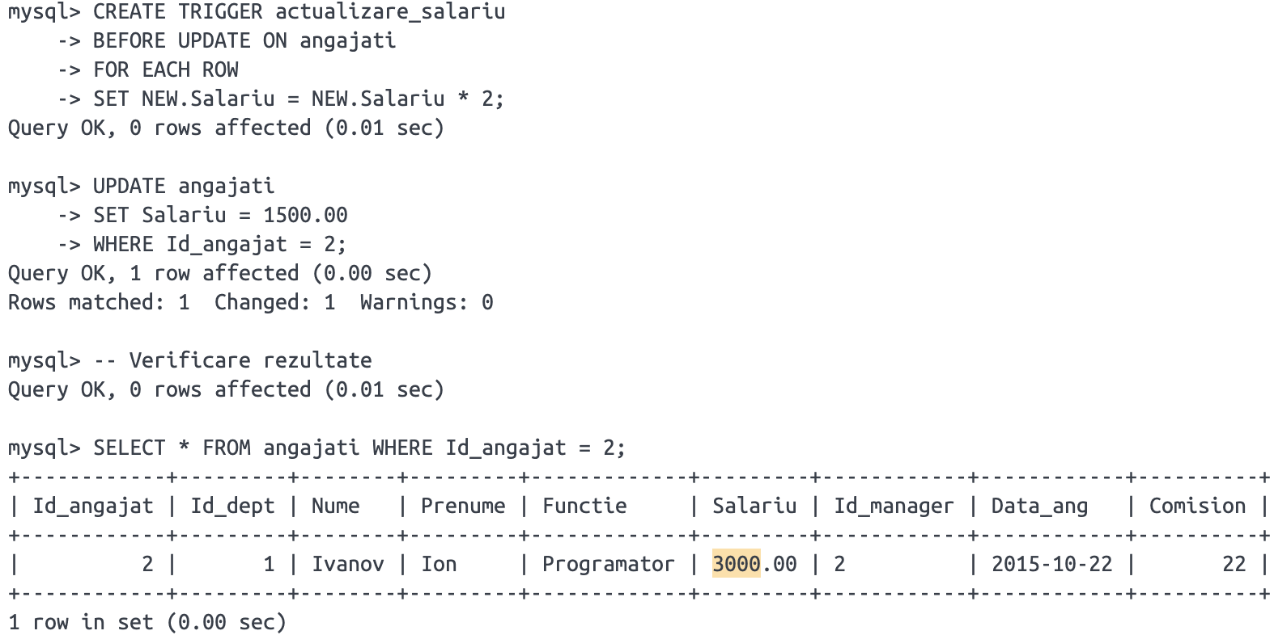

1. **Procedură pentru actualizarea salariului unui angajat**

**DELIMITER //**

**CREATE PROCEDURE actualizare_salariu_angajat(IN angajat_id INT, IN nou_salariu DOUBLE)**

**BEGIN**

**UPDATE angajati**

**SET Salariu = nou_salariu**

**WHERE Id_angajat = angajat_id;**

**END //**

**DELIMITER ;**

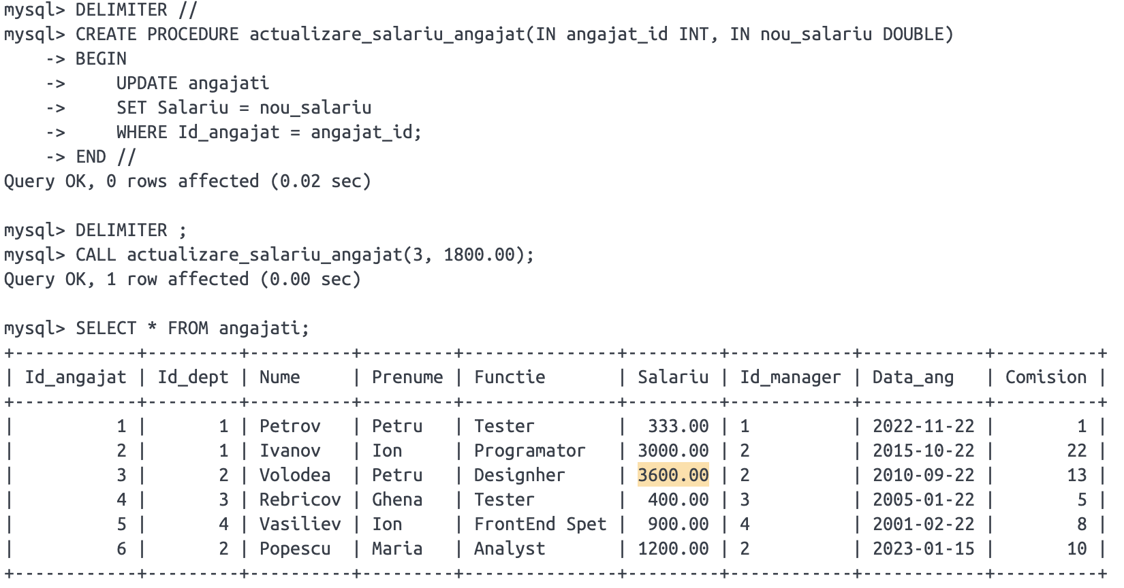

**3600 din deoarece s-a apelat TRIGGER actualizare_salariu care a facut salariu x2.**

1. **Procedură pentru inserarea unui nou departament.**

**DELIMITER //**

**CREATE PROCEDURE inserare_departament(IN denumire VARCHAR(20), IN manager_id INT, IN locatie VARCHAR(50))**

**BEGIN**

**INSERT INTO departament (Den_dept, Id_manager, Locatie)**

**VALUES (denumire, manager_id, locatie);**

**END //**

**DELIMITER ;**

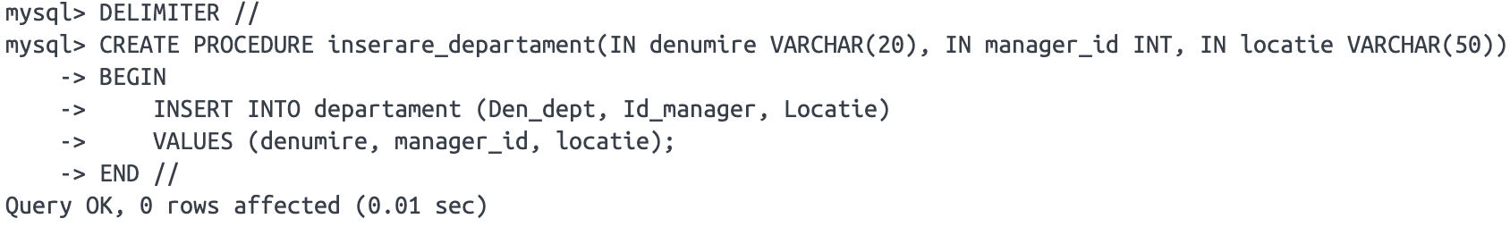

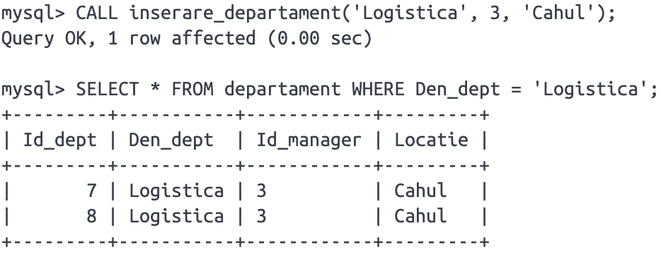

1. **Funcție pentru calculul vechimii unui angajat.**

**DELIMITER //**

**CREATE FUNCTION vechime_angajat(angajat_id INT)**

**RETURNS INT**

**DETERMINISTIC**

**BEGIN**

**DECLARE data_angajare DATE;**

**DECLARE vechime INT;**

**SELECT Data_ang INTO data_angajare**

**FROM angajati**

**WHERE Id_angajat = angajat_id;**

**SET vechime = YEAR(CURDATE()) - YEAR(data_angajare);**

**RETURN vechime;**

**END //**

**DELIMITER ;**

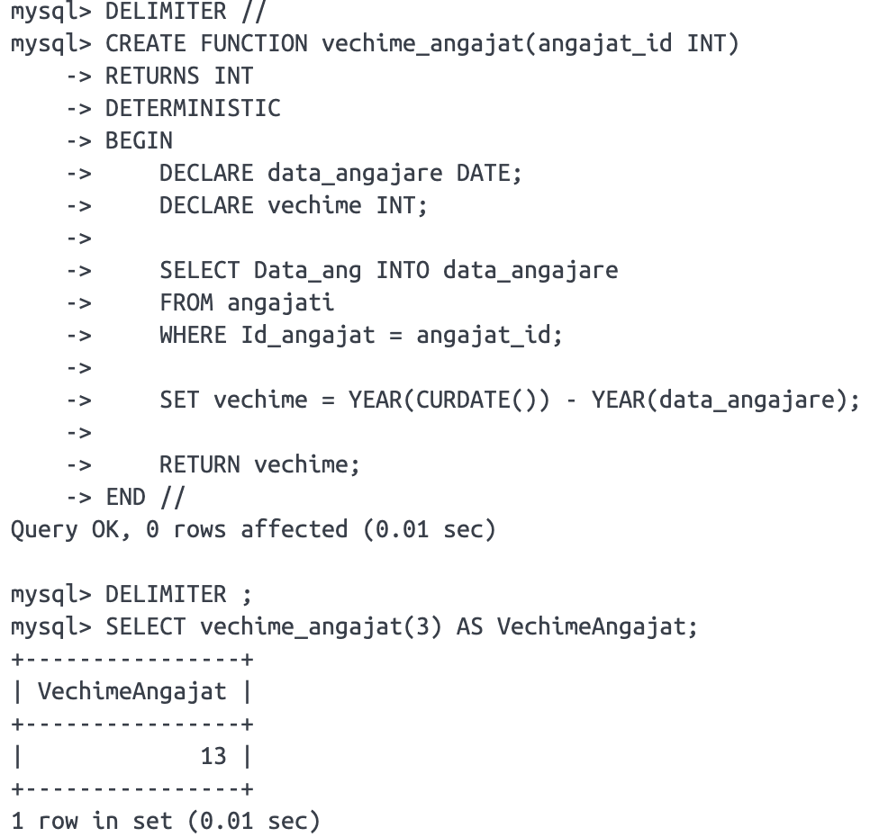

1. **Declansator pentru a adauga un nou angajat în tabelul "angajati" atunci când un departament nou este adăugat.**

**DELIMITER //**

**CREATE TRIGGER AdaugareAngajatDupaDepartament**

**AFTER INSERT ON departament**

**FOR EACH ROW**

**BEGIN**

**INSERT INTO angajati (Id_dept, Nume, Prenume, Functie, Salariu, Id_manager, Data_ang, Comision)**

**VALUES (NEW.Id_dept, 'NumeNou', 'PrenumeNou', 'FunctieNoua', 1000.00, 1, NOW(), 0);**

**END //**

**DELIMITER ;**

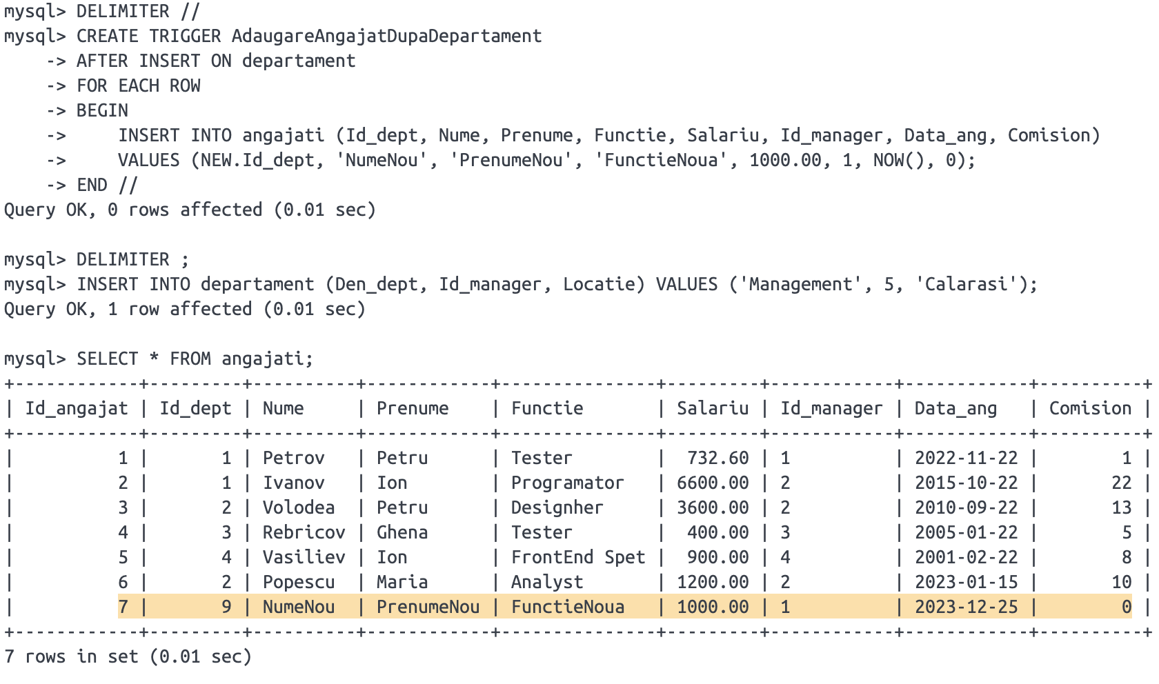

1. **Funcție stocată pentru a calcula salariul total al unui departament.**

**DELIMITER //**

**CREATE FUNCTION CalculSalariuTotalDepartament(dept_id INT) RETURNS DECIMAL(10,2)**

**DETERMINISTIC**

**BEGIN**

**DECLARE total_salariu DECIMAL(10,2);**

**SELECT SUM(Salariu) INTO total_salariu**

**FROM angajati**

**WHERE Id_dept = dept_id;**

**RETURN total_salariu;**

**END //**

**DELIMITER ;**

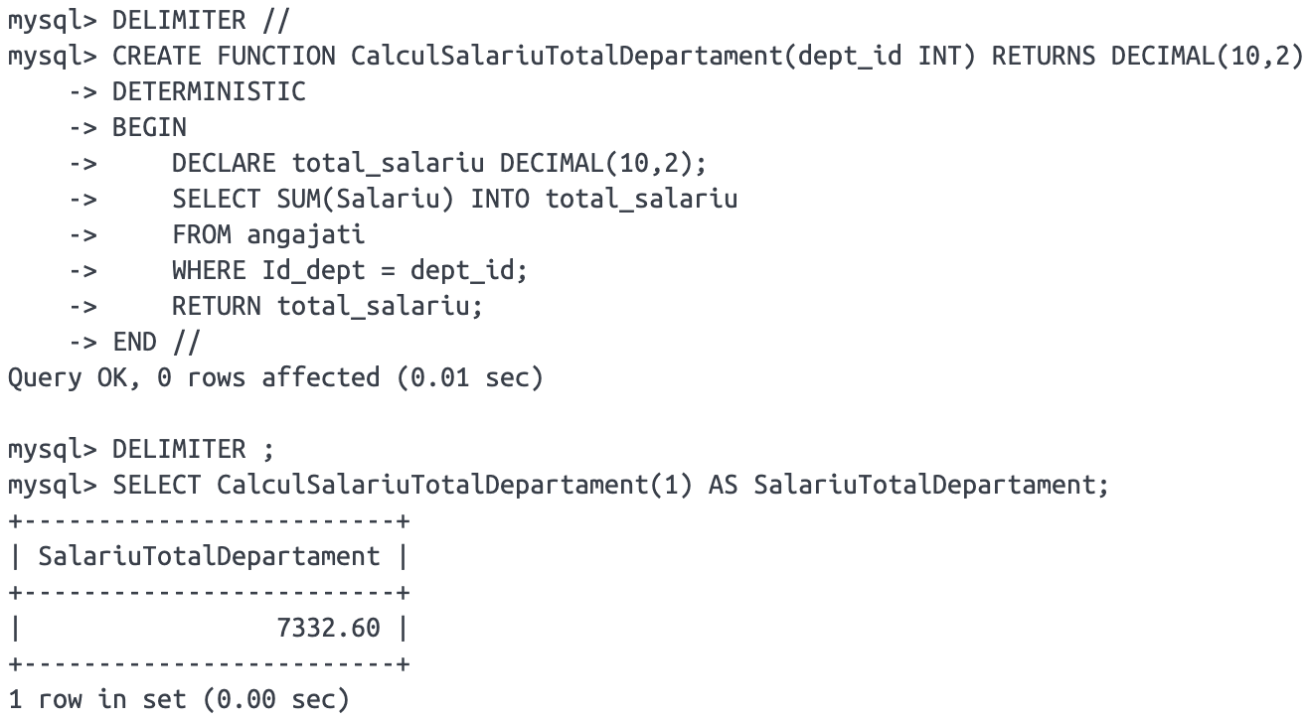

1. **Procedura pentru a adăuga un nou angajat.**

**DELIMITER //**

**CREATE PROCEDURE AdaugaAngajat(**

**IN Nume_param varchar(40),**

**IN Prenume_param varchar(40),**

**IN Functie_param varchar(25),**

**IN Salariu_param double,**

**IN Id_manager_param varchar(3),**

**IN Data_ang_param date,**

**IN Comision_param int,**

**IN Id_dept_param int**

**)**

**BEGIN**

**INSERT INTO angajati (Nume, Prenume, Functie, Salariu, Id_manager, Data_ang, Comision, Id_dept)**

**VALUES (Nume_param, Prenume_param, Functie_param, Salariu_param, Id_manager_param, Data_ang_param, Comision_param, Id_dept_param);**

**END //**

**DELIMITER ;**

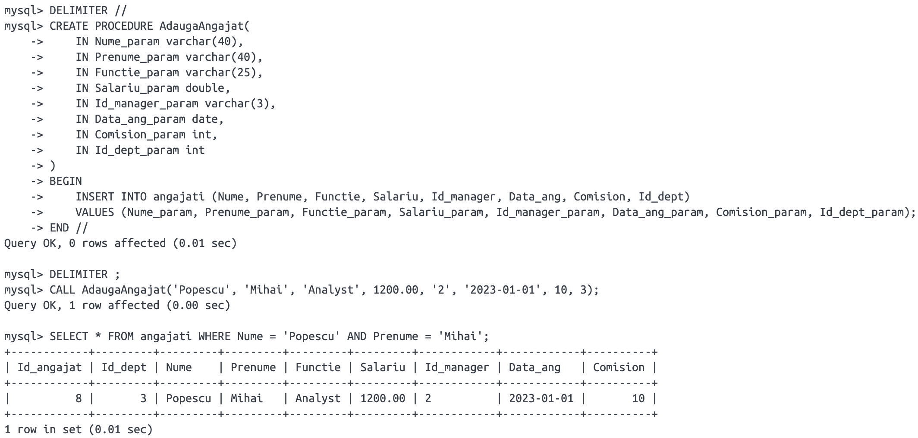

1. **Procedura pentru a actualiza informațiile unui angajat.**

**DELIMITER //**

**CREATE PROCEDURE ActualizeazaAngajat(**

**IN Id_angajat_param INT,**

**IN Nume_param varchar(40),**

**IN Prenume_param varchar(40),**

**IN Functie_param varchar(25),**

**IN Salariu_param double,**

**IN Id_manager_param varchar(3),**

**IN Data_ang_param date,**

**IN Comision_param int,**

**IN Id_dept_param int**

**)**

**BEGIN**

**UPDATE angajati**

**SET Nume = Nume_param, Prenume = Prenume_param, Functie = Functie_param, Salariu = Salariu_param,**

**Id_manager = Id_manager_param, Data_ang = Data_ang_param, Comision = Comision_param, Id_dept = Id_dept_param**

**WHERE Id_angajat = Id_angajat_param;**

**END //**

**DELIMITER ;**

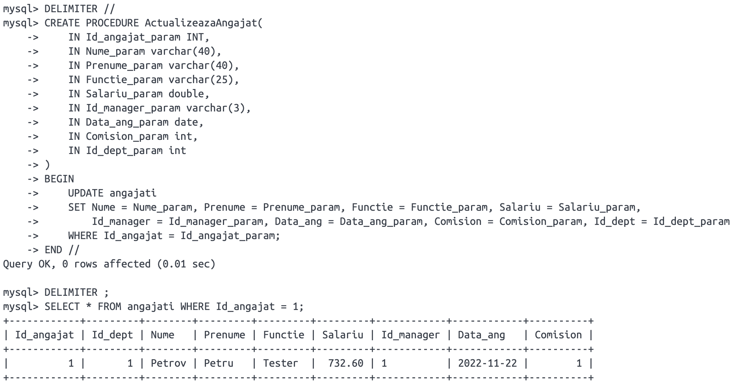

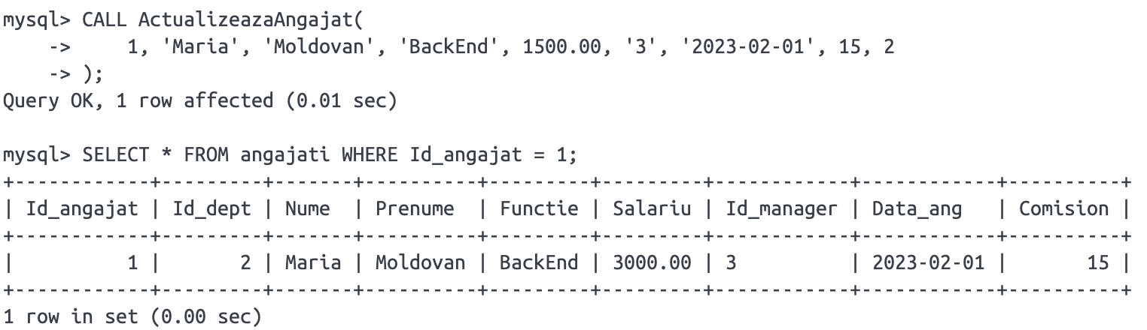

1. **Procedura pentru a obține informații despre un angajat specific.**

**DELIMITER //**

**CREATE PROCEDURE GetEmployeeInfo(IN employee_id INT)**

**BEGIN**

**SELECT * FROM angajati WHERE Id_angajat = employee_id;**

**END //**

**DELIMITER ;**

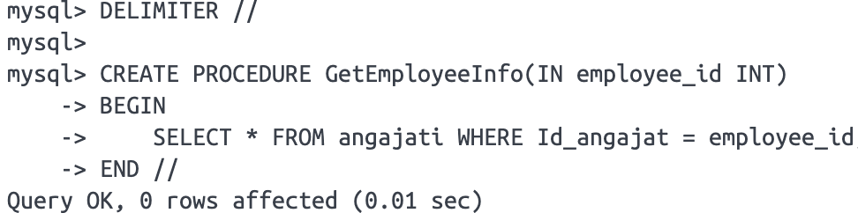

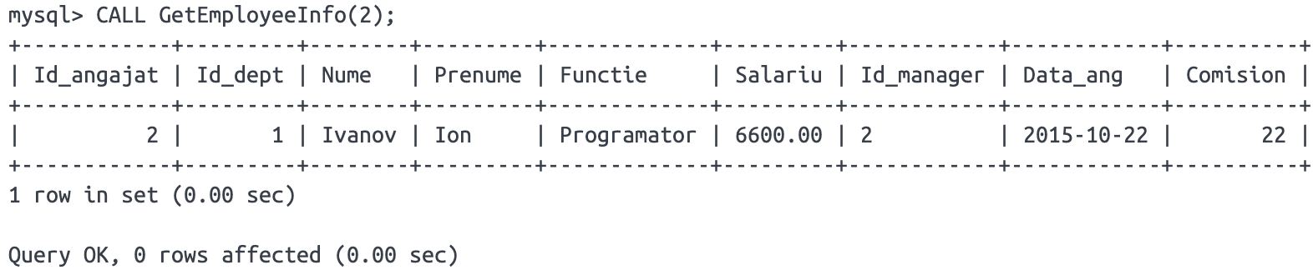

1. **Funcția pentru a obține numărul total de angajați într-un departament.**

**DELIMITER //**

**CREATE FUNCTION GetEmployeeCountInDepartment(department_id INT)**

**RETURNS INT**

**READS SQL DATA**

**BEGIN**

**DECLARE employee_count INT;**

**SELECT COUNT(*) INTO employee_count FROM angajati WHERE Id_dept = department_id;**

**RETURN employee_count;**

**END //**

**DELIMITER ;**

